关于补交5月10日-11日普通话考试准考证照片的通知
1、准考证一定要有标准的白底证件照，没有照片不允许考试。
2、普通话准考证没有照片是因为照片不合格，导入不了系统。没照片的同学请在要求的时间内登录“惠州学院官网”，进入“一网通办”，输入本人账号密码，进入“惠州学院教学管理系统”点击“报名申请”进入“考级项目报名”上传照片，照片要求：白底（一定要白底）的标准证件照，（不能带眼镜、），照片示意图如下：

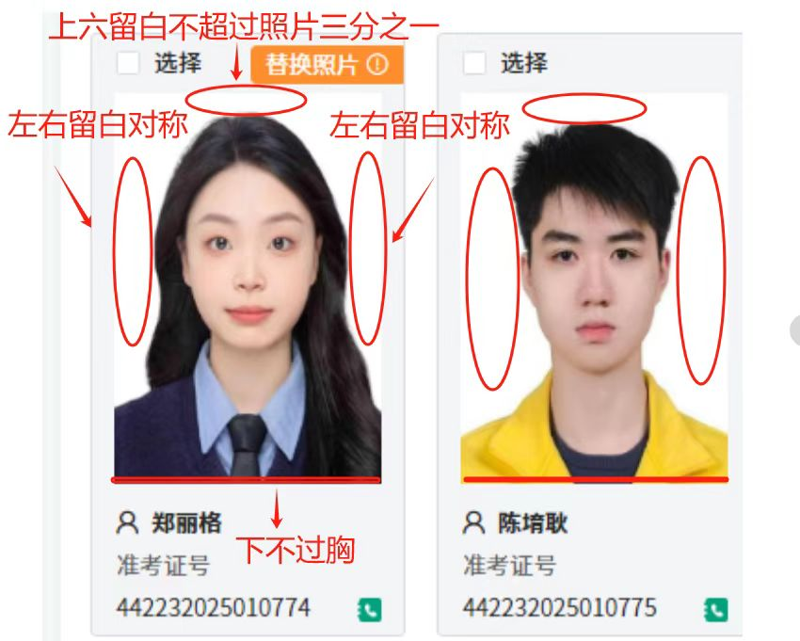

3、请大家在4月27日前上传完毕，管理员会在考试前一天完成统一导入系统，因准考证无照片不能参加考试的，后果自负。

